第五章习题

5.1 选择题
（1）在夫琅禾费单缝衍射实验中，对于给定的入射单色光，当缝宽度变小时，除中央亮纹的中心位置不变外，各级衍射条纹[ ]
(A) 对应的衍射角变小． (B) 对应的衍射角变大．
(C) 对应的衍射角也不变． (D) 光强也不变．
[答案：B]

（2）波长λ=500 nm (1nm=10⁻⁹m)的单色光垂直照射到宽度a=0.25mm的单缝上，单缝后面放一凸透镜，在凸透镜的焦平面上放置一屏幕，用以观测衍射条纹。今测得屏幕上中央明条纹一侧第三个暗条纹和另一侧第三个暗条纹之间的距离为d=12mm，则凸透镜的焦距是[ ]
(A)2m. (B)1m. (C)0.5m.
(D)0.2m. (E)0.1m
[答案：B]

（3）波长为λ的单色光垂直入射于光栅常数为d、缝宽为a、总缝数为N的光栅上．取k=0，±1，±2．．．．，则决定出现主极大的衍射角θ 的公式可写成[ ]
(A) N a sinθ=kλ． (B) a sinθ=kλ．
(C) N d sinθ=kλ． (D) d sinθ=kλ．
[答案：D]

（4）设光栅平面、透镜均与屏幕平行。则当入射的平行单色光从垂直于光栅平面入射变为斜入射时，能观察到的光谱线的最高级次k [ ]
(A)变小。 (B)变大。
(C)不变。 (D)的改变无法确定。
[答案：B]

（5）在光栅光谱中，假如所有偶数级次的主极大都恰好在单缝衍射的暗纹方向上，因而实际上不出现，那么此光栅每个透光缝宽度a和相邻两缝间不透光部分宽度b的关系为[ ]
(A) a=0.5b (B) a=b
(C) a=2b (D)a=3b
[答案：B]

5.2 填空题
（1）将波长为λ的平行单色光垂直投射于一狭缝上，若对应于衍射图样的第一级暗纹位置的衍射角的绝对值为θ，则缝的宽度等于________________．
[答案：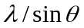]

（2）波长为λ的单色光垂直入射在缝宽a=4 λ 的单缝上．对应于衍射角ϕ=30°，单缝处的波面可划分为______________个半波带。
[答案：4]

（3）在夫琅禾费单缝衍射实验中，当缝宽变窄，则衍射条纹变 ；当入射波长变长时，则衍射条纹变 。（填疏或密）
[答案：变疏，变疏]

（4）在单缝夫琅禾费衍射实验中，设第一级暗纹的衍射角很小，若钠黄光（λ₁=589nm）中央明条纹为4.0nm，则λ₂=442nm（1nm=10⁻⁹m）的蓝紫色光的中央明纹宽度为 nm。
[答案：3.0nm]

（5）在透光缝数为N的平面光栅的衍射实验中，中央主极大的光强是单缝衍射中央主极大光强的 倍，通过N个缝的总能量是通过单缝的能量的 倍。
[答案：N²，N]

5.3 衍射的本质是什么?衍射和干涉有什么联系和区别?
答：波的衍射现象是波在传播过程中经过障碍物边缘或孔隙时所发生的展衍现象．其实质是由被障碍物或孔隙的边缘限制的波阵面上各点发出的无数子波相互叠加而产生．而干涉则是由同频率、同方向及位相差恒定的两列波的叠加形成．

5.4 在夫琅禾费单缝衍射实验中，如果把单缝沿透镜光轴方向平移时，衍射图样是否会跟着移动?若把单缝沿垂直于光轴方向平移时，衍射图样是否会跟着移动?
答：把单缝沿透镜光轴方向平移时，衍射图样不会跟着移动．单缝沿垂直于光轴方向平移时，衍射图样不会跟着移动．

5.5 什么叫半波带?单缝衍射中怎样划分半波带?对应于单缝衍射第3级明条纹和第4级暗
条纹，单缝处波面各可分成几个半波带?
答：半波带由单缝、首尾两点向方向发出的衍射线的光程差用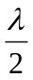来划分．对应于第级明纹和第级暗纹，单缝处波面可分成个和个半波带．
∵由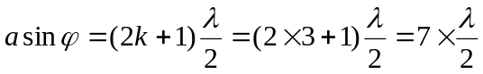
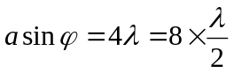

5.6 在单缝衍射中，为什么衍射角愈大（级数愈大）的那些明条纹的亮度愈小?
答：因为衍射角愈大则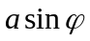值愈大，分成的半波带数愈多，每个半波带透过的光通量就愈小，而明条纹的亮度是由一个半波带的光能量决定的，所以亮度减小．

5.7 单缝衍射暗条纹条件与双缝干涉明条纹的条件在形式上类似，两者是否矛盾?怎样说明?
答：不矛盾．单缝衍射暗纹条件为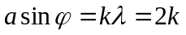，是用半波带法分析(子波叠加问题)．相邻两半波带上对应点向方向发出的光波在屏上会聚点一一相消，而半波带为偶数，故形成暗纹；而双缝干涉明纹条件为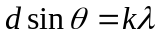，描述的是两路相干波叠加问题，其波程差为波长的整数倍，相干加强为明纹．

5.8 光栅衍射与单缝衍射有何区别?为何光栅衍射的明条纹特别明亮而暗区很宽?
答：光栅衍射是多光束干涉和单缝衍射的总效果．其明条纹主要取决于多光束干涉．光强与缝数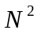成正比，所以明纹很亮；又因为在相邻明纹间有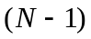个暗纹，而一般很大，故实际上在两相邻明纹间形成一片黑暗背景．

5.9 试指出当衍射光栅的光栅常数为下述三种情况时，哪些级次的衍射明条纹缺级?(1)
a+b=2a;(2)a+b=3a;(3)a+b=4a.
解：由光栅明纹条件和单缝衍射暗纹条件同时满足时，出现缺级．即
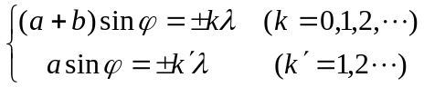
可知，当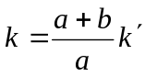时明纹缺级．
(1)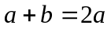时，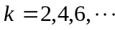偶数级缺级；
(2)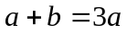时，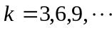级次缺级；
(3)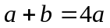，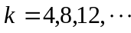级次缺级．

5.10 若以白光垂直入射光栅，不同波长的光将会有不同的衍射角．问(1)零级明条纹能
否分开不同波长的光?(2)在可见光中哪种颜色的光衍射角最大?不同波长的光分开程度与什
么因素有关?
解：(1)零级明纹不会分开不同波长的光．因为各种波长的光在零级明纹处均各自相干加强．
(2)可见光中红光的衍射角最大，因为由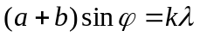，对同一值，衍射角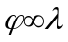．

5.11 一单色平行光垂直照射一单缝，若其第三级明条纹位置正好与6000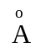的单色平行光的第二级明条纹位置重合，求前一种单色光的波长．
解：单缝衍射的明纹公式为
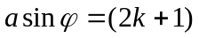
当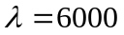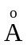时，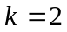
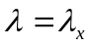时，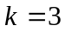
重合时角相同，所以有
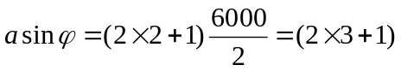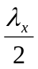
得 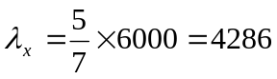

5.12 用橙黄色的平行光垂直照射一宽为a=0.60mm的单缝，缝后凸透镜的焦距f=40.0cm，观察屏幕上形成的衍射条纹．若屏上离中央明条纹中心1.40mm处的P点为一明条纹；求：
(1)入射光的波长；
(2)P点处条纹的级数；
(3)从P点看，对该光波而言，狭缝处的波面可分成几个半波带?
解：(1)由于点是明纹，故有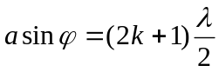，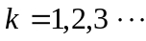
由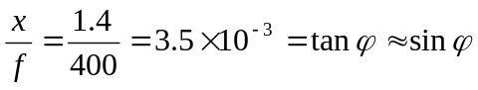
故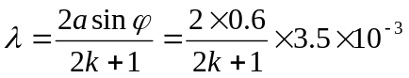
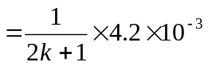
当 ，得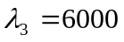
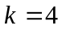，得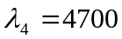
(2) 若，则点是第级明纹；
若，则点是第级明纹．
(3)由可知，
当时，单缝处的波面可分成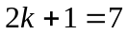个半波带；
当时，单缝处的波面可分成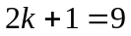个半波带．

5.13 用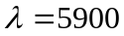的钠黄光垂直入射到每毫米有500条刻痕的光栅上，问最多能看到第几级明条纹?
解：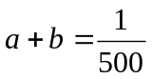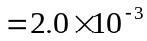 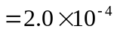
由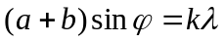知，最多见到的条纹级数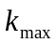对应的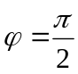,
所以有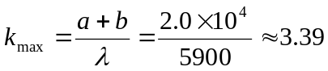，即实际见到的最高级次为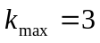.

5.14 波长的单色光垂直入射到一光栅上，第二、第三级明条纹分别出现在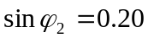与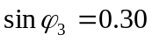处，第四级缺级．求：
(1)光栅常数；
(2)光栅上狭缝的宽度；
(3)在90°＞＞-90°范围内，实际呈现的全部级数．
解：(1) 由式
对应于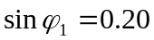与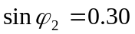处满足：
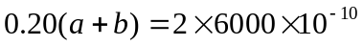
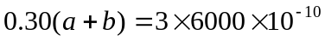
得 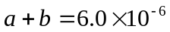
(2) 因第四级缺级，故此须同时满足
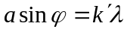
解得 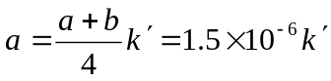
取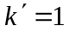，得光栅狭缝的最小宽度为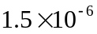
(3) 由
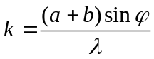
当，对应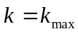
∴ 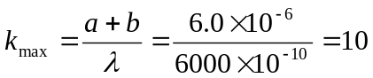
因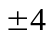，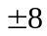缺级，所以在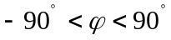范围内实际呈现的全部级数为
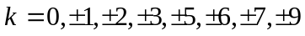共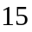条明条纹(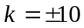在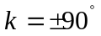处看不到)．

5.15 一双缝，两缝间距为0.1mm，每缝宽为0.02mm，用波长为4800的平行单色光垂直入射双缝，双缝后放一焦距为50cm的透镜．试求：(1)透镜焦平面上单缝衍射中央明条纹的宽度；(2)单缝衍射的中央明条纹包迹内有多少条双缝衍射明条纹?
解：(1)中央明纹宽度为
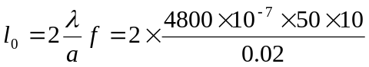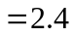
(2)由缺级条件
知
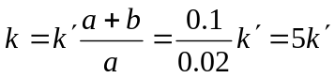
即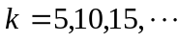缺级．
中央明纹的边缘对应，所以单缝衍射的中央明纹包迹内有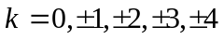共条双缝衍射明条纹．

5.16 在夫琅禾费圆孔衍射中，设圆孔半径为0.10mm，透镜焦距为50cm，所用单色光波长为5000，求在透镜焦平面处屏幕上呈现的爱里斑半径．
解：由爱里斑的半角宽度
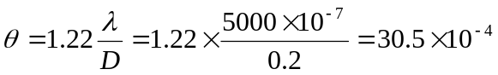
∴ 爱里斑半径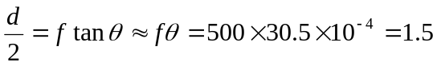

5.17 已知天空中两颗星相对于一望远镜的角距离为4.84×10⁻⁶rad，它们都发出波长为550nm的光，试问望远镜的口径至少要多大，才能分辨出这两颗星?
解：由最小分辨角公式
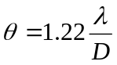
∴ 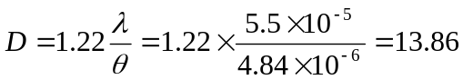

5.18 已知入射的X射线束含有从0.095～1.3nm范围内的各种波长，晶体的晶格常数为0.275nm，当X射线以45°角入射到晶体时，问对哪些波长的X射线能产生强反射?
解：由布喇格公式 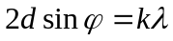
得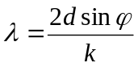时满足干涉相长
当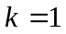时， 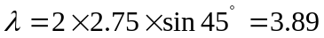
时，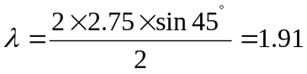
时，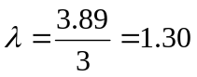
时， 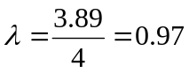
故只有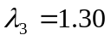和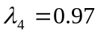的射线能产生强反射．

